# React Props&State

## Composants State :

* Sous forme de « Class »

State permet d’enregistrer des Data localement pour un composant particulier.

## UI Component : (> V.16.8)

* Fonctions
* State (React HOOKS)

Création de composant de type fonction car nous n’utilisons pas de State.

Les Props

Les propriétés peuvent se passer de différentes manières entre le parent d’un composant et ce composant.

*Via un state :*

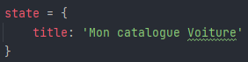







Lors de l’appel du composant :







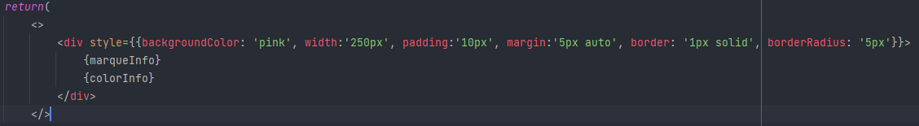

States

Pour modifier l’état d’un paramètre il faut obligatoirement passer par la fonction *« setState »* de React

On peut modifier un state de 3 manière différentes,

* Une fonction classique
* Via un Paramètre
* Via un Bind

